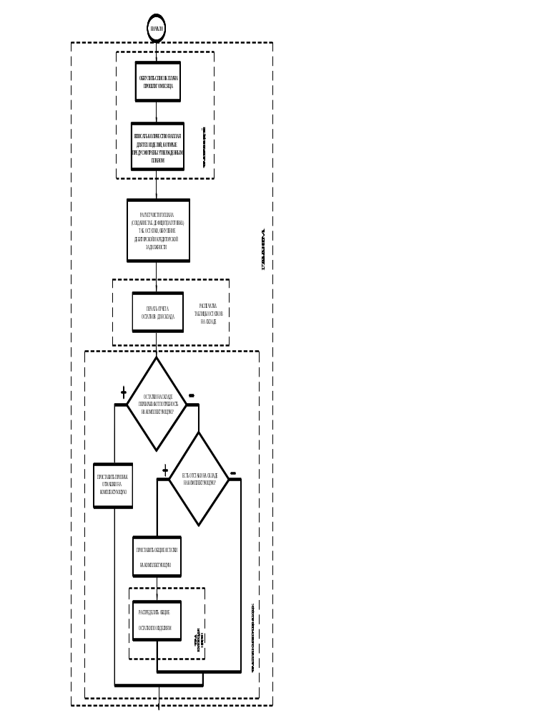БЛОК-СХЕМА РАБОТЫ С ПРОГРАММОЙ

